РЕЛЕ БЕЗОПАСНОСТИ ПЕРСОНАЛА
РБП200

Реле предназначены для отключения электроустановок на напряжения 220 и 380 В переменного тока частотой 50 и 400 Гц и на напряжения 110 и 220 В постоянного тока при появлении на их корпусах опасного для персонала электрического потенциала относительно земли. Отключение электроустановки осуществляется путем воздействия последнего на независимый отключающий электромагнитный элемент мощностью до 400 Вт (ВА).
Реле соответствуют техническим условиям ТУ 3425-153-00216823-2005.
Условия эксплуатации
- Внешние воздействующие факторы при эксплуатации – группа 1У по ГОСТ РВ 20.39.414.1
- Вид климатического исполнения - В по ГОСТ 15150-69.
- Гарантийная наработка реле – 24 000 ч.
- Гарантийный срок хранения реле – 16 лет.
- Гарантийный срок эксплуатации реле – 16 лет.
- Специальные факторы – «И» и «С» группа 1Ус ГОСТ РВ 20.39.414.2-98.

Таблица 1
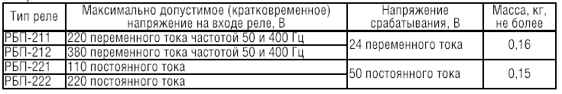
Входное омическое сопротивление не менее 7,5 кОм до срабатывания и не менее 0,5 кОм после срабатывания на время не более 0,6 с.
Время срабатывания реле не более 0,07 с.
Параметры коммутации реле приведены в таблице 2.
Таблица 2


Примечание:
- размыкание замыкающего контакта должно происходить без тока в его цепи;
- протекание тока 10А по замыкающему контакту должно быть не более 0,5 с.

